2011年高考试题解析地理分类汇编
专题3 陆地水及洋流

（2011年高考新课标卷）读图1，完成6～8题。
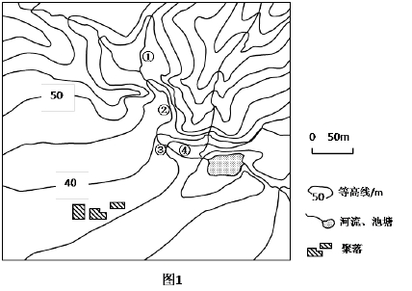
6．图示区域内最大高差可能为
A．50m B．55m C．60m D．65m
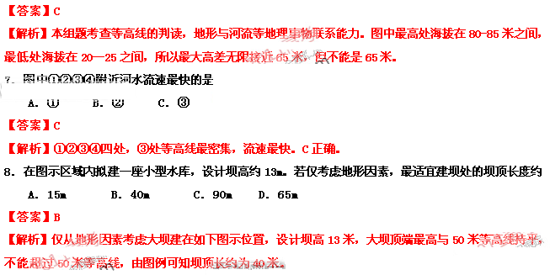
（2011年高考四川卷）图2为某大洲地形剖面示意图。读图回答3-4题。
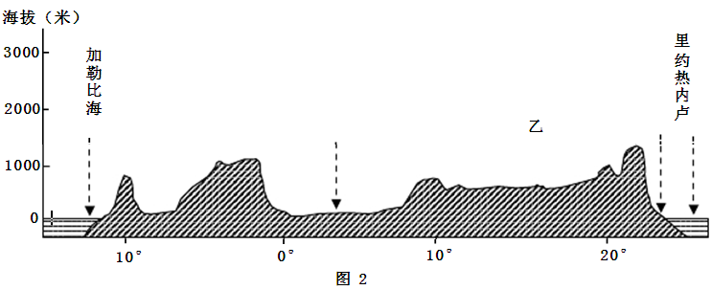
3.下列叙述正确的是
A.该剖面穿过的地形以山地为主 B.乙地所在国家工业集中分布在该国西部
C.该剖面走向为西北—东南向 D.乙地所在国农业集中分布在该国北部
【答案】C
【解析】解答本题的关键是要进行准确的空间定位。根据图中信息“加勒比海”“里约 热内卢”以及纬度分布，不难判断出该大洲为南美洲，乙国为巴西。该剖面穿过的地形
以高原和平原为主，巴西的工业集中分布在东南沿海，巴西的北部为亚马孙平原，其
农业集中分布在巴西高原，因此选项ABD错误。
4.关于甲地与所在大洋对岸（同纬度）的叙述，正确的是
A.甲地海水的盐度比对岸海域更高 B.甲地上升流比对岸海域更显著
C.甲地大陆沿岸一派油橄榄林风光 D.甲地对岸的沿岸一片草原景观
【答案】A
【解析】本题考查甲地以及与甲地所在大洋同纬度对岸的非洲西海岸的自然地理事物，基础性较强。甲地位于南美洲东岸，巴西暖流经过，与甲地所在大洋同纬度对岸的非洲西海岸有本格拉寒流经过，暖流经过海区温度高，蒸发强，盐度高。

（2011年高考山东卷）图2为某区域的海上航线示意图。在一艘驶往大西洋的轮船上，船员在图处看到了海上日出景观，此时为世界时（中时区区时）4时。读图回答5-6题。
图2
5.下列四幅图中，与①处当日日出时刻相符的是
A B C D
（注：阴影部分表示夜半球，●表示①处位置）
【答案】C
【解析】从提干可知①处为东经45⁰，当地日出时世界时（零时区）为4点可得地方时为7点昼长10小时，当地（马达加斯加）为冬半年，昼短夜长且太阳直射北半球故选C。
6.下列叙述正确的是
A. ①处该船逆水航行 B. ②处风平浪静
C. ③地河流正值丰水期 D. ④地森林密布
【答案】C
【解析】从题中可知此时船只此时驶向大西洋所以在①处顺马达加斯加暖流，②处西风带风大浪急③处地中海气候且正值冬季所以是雨季河流为丰水期。

（2011年高考安徽卷）图9为某河流局部水系及甲地平均径流量曲线和降水量柱状图。完成25-26题。
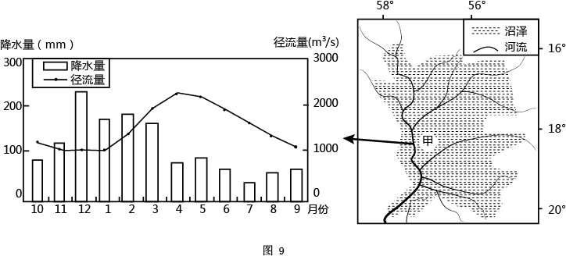
25.图中搬运能力最弱的时期是
A 11月至次年1月 B 2月至4月 C 5月至7月 D 8月至10月
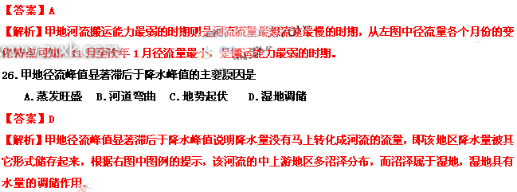
（2011年高考新课标卷）36．(28分)依据图文资料及所学知识，完成下列各题。
某岛国人口约500万(2009年)，经济发达，淡水资源严重不足。该国国土面积约640平方千米，其中主岛面积约540平方千米，地形单调，平均海拔不足15米，岛上河流最长不足16千米。图6示意该国主岛及其附近地区，图7为对应的气候资料。
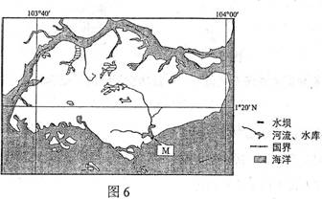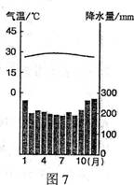
(1)简述该国气候特征，并分析该国淡水资源严重不足的主要原因。(10分)
(2)图8为图6中M水坝的景观。水坝能阻挡海水涌入，并通过其闸门调控河流入海流量。说明建坝前后坝内水域水的咸淡变化及其原因。(12分)
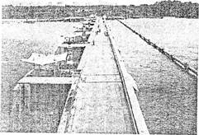
图8
(3)除建水坝外，请你为该国再提出一种解决淡水资源短缺的办法，并说明理由。(6分)
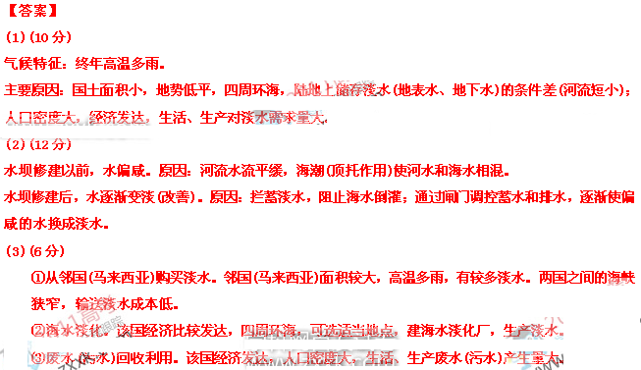【解析】
（1）根据图中经纬网可知该国为新加坡，属于热带雨林气候，气候特征是终年高温多雨；该国（岛国）虽然多雨，需明白降水量多的国家，淡水资源不一定丰富，由于国土面积小，地势低平，四周环海，河流短小，没有大的湖泊，陆地上储存淡水的条件差，再加之该国经济发达，人口密度大，生活、生产对淡水需求量大。
（2）根据题干提示信息“水坝能阻挡海水涌入，并通过其闸门调控河流入海流量”，可知大坝可以拦蓄淡水，阻止海水倒灌；通过闸门调控蓄水和排水，逐渐使偏咸的水换成淡水。
（3）该国除建水坝外，还可以从邻国(马来西亚)购买淡水、海水淡化和废水(污水)回收利用等来解决淡水资源短缺。

.

